图片热区或导航跳错页面：目标类型、失效内容与客户端路径核对｜云上订货系统
从原页面和点击位置回查原目标；类型、具体内容、展示范围与实际客户访问逐层确认。

1. 先锁原客户页面、点击位置与实际去向
图片热区或导航跳错页面，先分清实际发生的是点不到、点后进错对象，还是进到正确范围却没有商品。三种表现对应的检查对象不同：点不到先看点击区域与该位置是否有目标，进错对象先看目标类型和具体内容，正确分类没有商品则继续核当前客户可见及商品资料。不要一开始就把它们统一当成商城首页故障。
按客户原路径记录同一企业、同一客户、手机或PC端、入口所在页面、具体图或导航项、点击位置、期望目标及实际去向。本例图片写秋季补货、查看粮油商品，期望进入粮油分类；同样的图片可能同时放在首页、独立专题与另一个页面，确认正在修改的是客户所用原页面，不只按文件名找图。
历史手机图片只有补货文案和按钮，没有可见热区边界、实际点击过程或下一页结果。它用于识别原入口，不证明整张图片都可点击；后面的分类列表也只能定位历史目标画面，实际点击应沿同一原页面核到达目标，不能以历史分类结果代替当前去向。当前部署入口和同客户结果需另核，必要记录保脱敏页面和商品标识，不保登录信息。

图1：历史客户手机秋季补货图片与查看粮油按钮；未显示热区边界和实际点击结果。
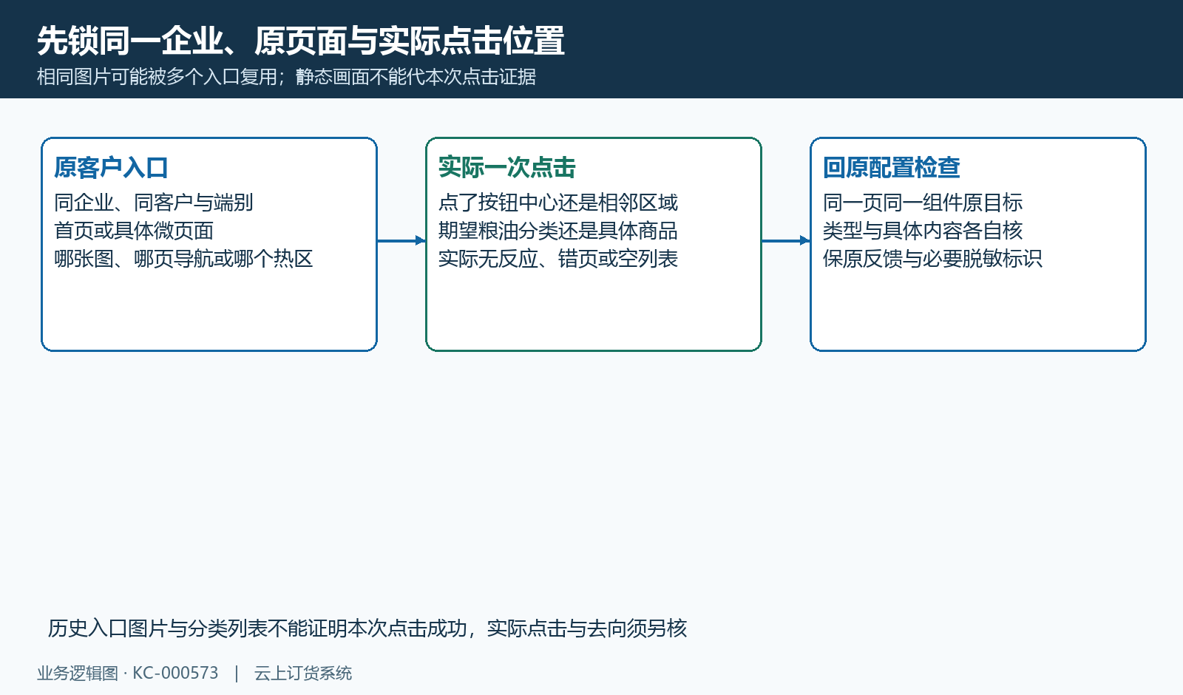
图2：锁原企业、客户、页面与点击位置，再区分点不到、错对象和正确范围空结果。

2. 辨认目标类型，分清固定入口和具体内容
回装修端打开同一原组件的链接选择器，先看目标类型，再看具体内容。页面可以是首页、全部商品、常用清单、我的订单等固定入口，也可以是某个独立微页面；商品、分类、标签、品牌和促销各自表示不同业务范围。名字都带粮油不代表能互换，目标类型选错会把同样文案连接到不同对象。
需要进入粮油调味列表就选商品分类，并展开选择准确分类；需要直达一件商品就选已上架商品，再核具体商品；秋季补货导购页选页面里的原独立页面，实际优惠活动选对应商品促销。分类选择会保存原分类范围，显示名称只是辨认依据，不能把新建同名分类或商品当成原对象。
具体页面、分类、已上架商品和促销未选择对象会收到对应的补选提示，不能仅切换到该页签就结束。固定入口与具体页面的选择条件不同，例如我的订单不要求再选一个专题页面。原选择器按端别搜索页面，不能把手机独立页面名称直接当PC页面已经配置，也不要以相似名称替代原对象确认。
图3：历史目标类型页签关键区：页面、已上架商品、分类、标签与品牌。
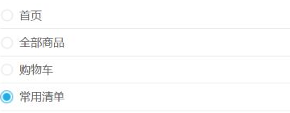
图4：同一历史选择器的固定页面候选：常用清单已选，不等独立专题。
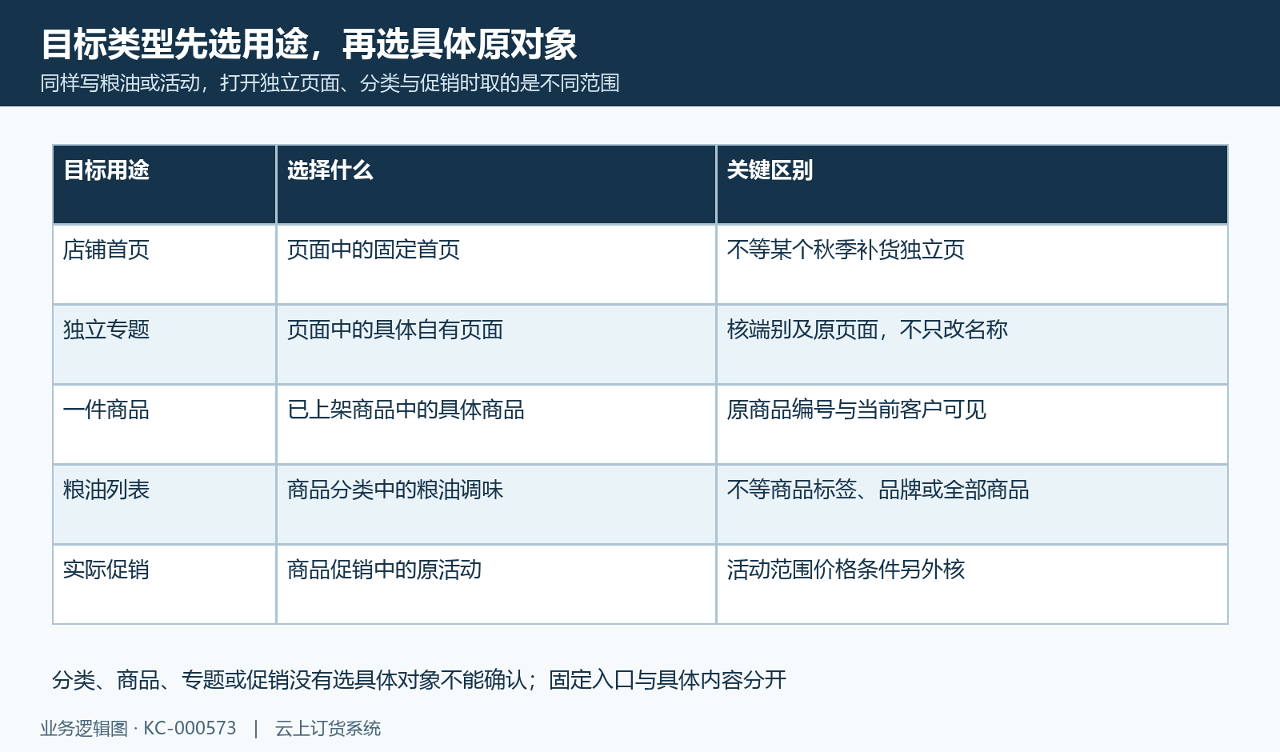
图5：固定首页、独立专题、具体商品、分类和实际促销的不同目标用途。

3. 导航文字与链接分别核，移动后再查原项
导航名称、图标和跳转目标分别维护。把原名称改为我的订单，只改了客户看到的文字，不会自动把此前常用清单或商品分类目标换成订单。更换图标也只影响该位置图片，不按图案自动生成新链接。要修正实际去向，应在这一项打开链接选择器，明确选择我的订单，再回原项核目标。
历史列表下部显示我的订单被选中，只证明旧目标选择状态，没有导航名称编辑框，也没有客户打开订单列表的结果。名称宜清楚对应用途，检查文案与目标一致；导航名称的必填与长度条件须按实际入口核对，不能据此认定全部导航采用统一校验。链接缺具体内容按实际选择器提示处理，不用改文字替代补目标。
导航上移或下移会交换排序，删除会移除该项，原客户点击的位置可能随之改变。多页导航要逐页确认同一项，不能在第一页改了一个相似图标就认定另一页也修复。管理端预览主要显示图标、文案和排版，客户端点击才按保存目标进入；预览正确不代全部点击、岗位授权和当前订单范围均已通过。
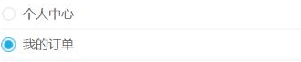
图6：历史页面列表下部：个人中心与已选我的订单；未含导航名称编辑。
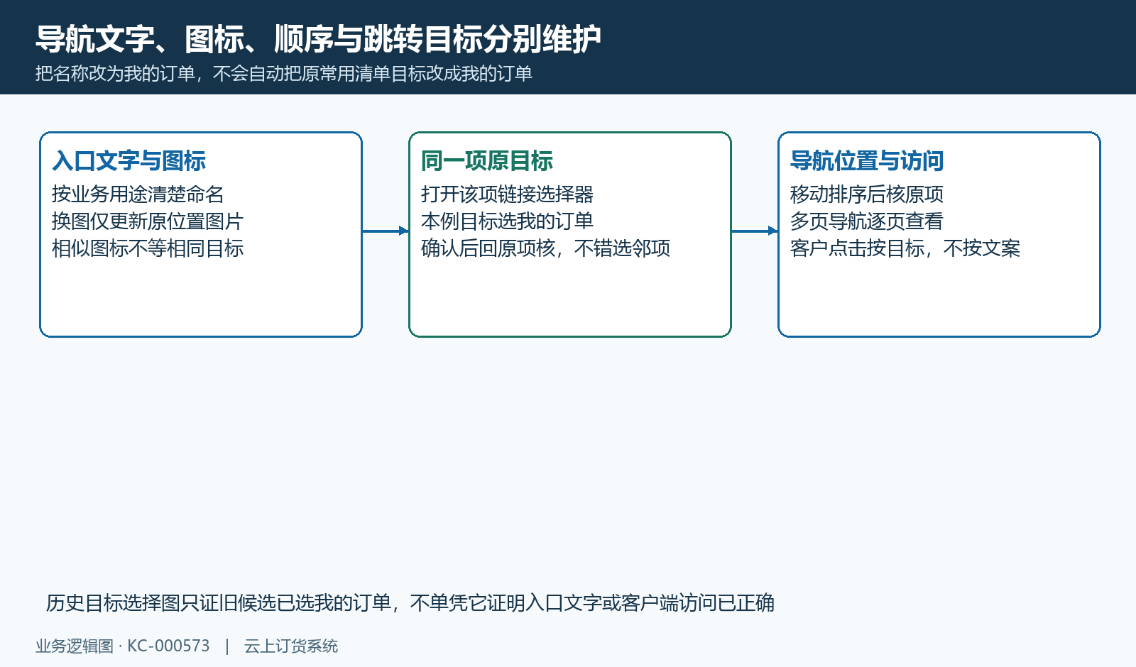
图7：导航文字、图标、顺序与原目标各自维护，不按名称自动跳转。

4. 热区核覆盖位置、背景尺寸与换图后的原区域
图片热区先准备背景图，再为具体区域配置目标。背景上的按钮或文字只是图像，真正可点击的是覆盖其上的区域。本例编辑区的区域一覆盖查看粮油按钮，历史高度三百二十像素、下边距二十像素，建议参考宽度七百五十像素；这些是该热区组件的排版设置，不是导航或所有图片组件的统一尺寸。
新增热区最多二十个，可以移动和从边缘调整大小。区域按图片内相对位置及宽高表示，拖动时会限制在边界内并保留最小尺寸，但这不等自动识别按钮或自动消除热区重叠。优先覆盖预期按钮中心及合理可点范围，检查相邻区域是否交叠；点中相邻区域时先回具体区域目标，不只改整张图链接。
背景换图后，原区域位置和目标仍保留，不会自动跟随新图上的文字重新校准。图片比例、设置高度或按钮位置变化后，逐个检查区域覆盖和目标。热区编辑高度输入一百至两千像素，下边距零至两百像素；按当前输入及实际显示核，不据最小值承诺所有端别效果相同。保存前缺背景会提示选择图片，但不能用通过这一检查代所有区域链接已有效。
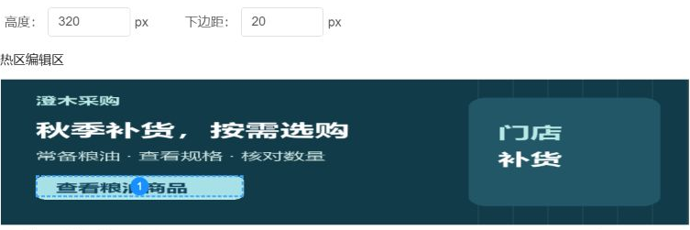
图8：历史高度320、边距20与区域一覆盖查看粮油按钮，未证实际点中。
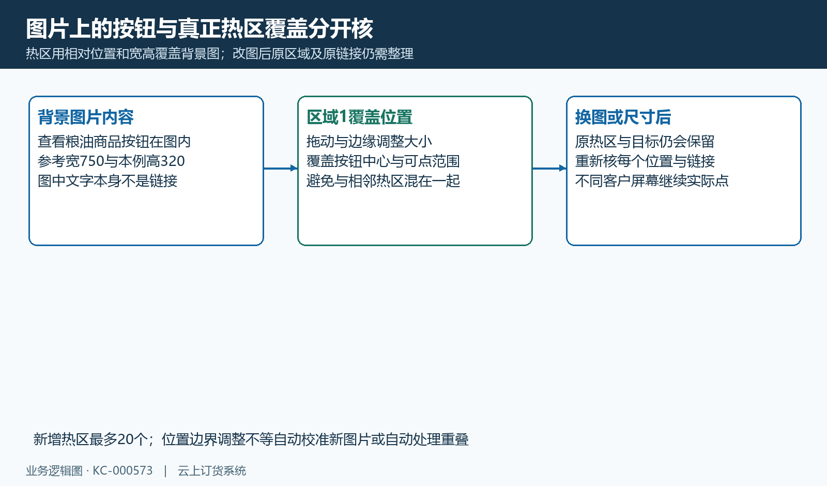
图9：热区覆盖位置、边界与换图后原区域保留，不自动识别新按钮。

5. 静态网址与数据源分开核，逐端确认打开方式
每个热区先分静态链接或数据源。静态链接读取这个区域填写的网址；数据源读取该区域的目标类型与具体内容。两种资料可能同时保留在原配置中，切换当前模式后应核正在生效的那一份，不能以旧网址文字判断数据源去向，也不能以已配置数据源说明静态网址一定正确。
数据源选具体分类、商品或页面后，回到该区域检查目标。热区列表的已配置只说明已有目标类型，不证明目标当前存在、具体内容未改变或客户有权访问。导航的外部链接选择器会要求填完整地址并作地址格式检查；热区静态链接另走直接网址路径，不能把前一窗口的校验推广为后一处也有同样校验。
热区静态网址会尝试另开窗口，内部数据源则接续商城目标路径；当前手机应用内外的打开条件需要分别核。商品、分类和页面目标都要按原对象核，不能只为解释差异就假定两端地址一定不同。PC选择器有新标签页选项，也不保证每个组件都按该选项打开；以实际点击环境、原反馈和去向确认，打不开不直接等于内部内容被删除。
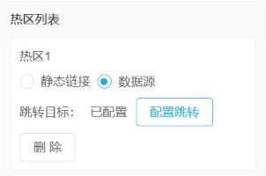
图10：历史热区一：数据源选中、已配置和配置跳转；未显示具体目标名。
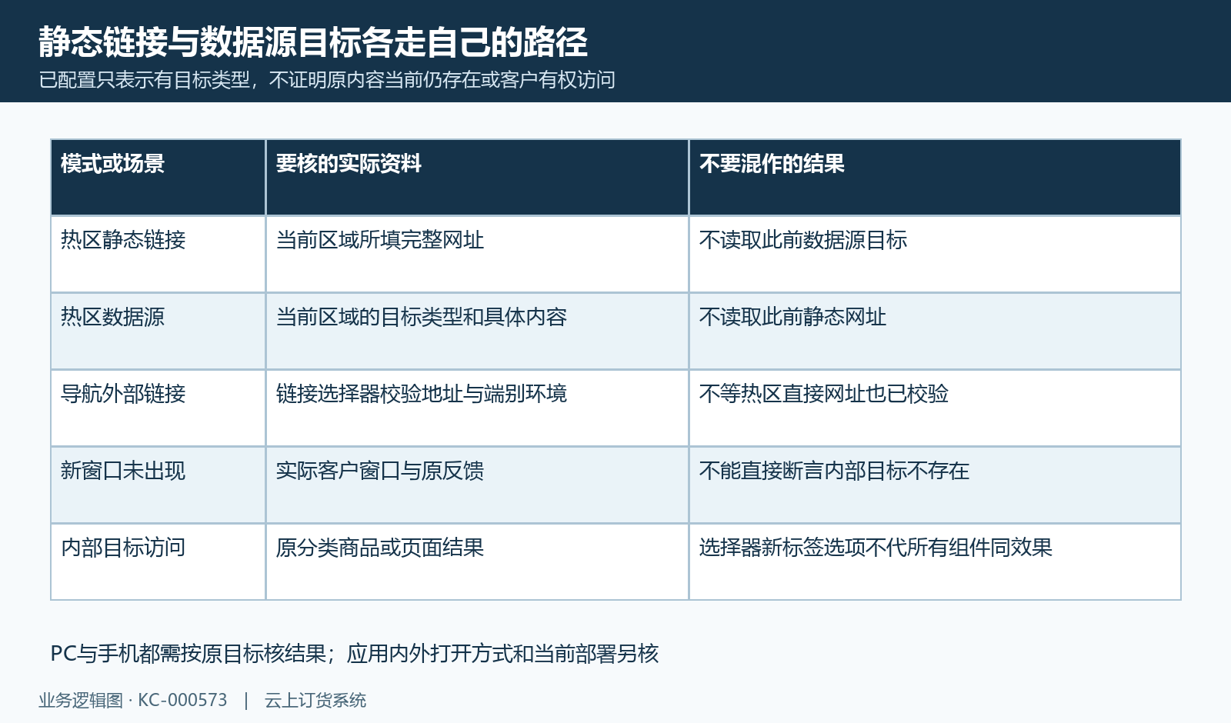
图11：热区静态网址与数据源的不同点击方式，逐端核原打开结果。

6. 商品展示来源与点击范围分别核对
分类专题或商品组件中的展示来源与点击目标分别检查。来源决定摆什么商品，头图、更多入口或商品卡的目标决定点后到哪里；某栏目预览显示粮油商品，不能据此说它的更多入口必然连接粮油分类。先锁客户真正点的那一个位置，再查看该位置原目标，避免把商品卡的直达详情与栏目更多入口混淆。
本例原分类窗口里可见其他与粮油调味候选，画面本身没有足够的选中信息，不能仅凭它证明已选择并保存粮油调味。需要目标是粮油时，展开原分类核具体范围，确认后回原组件检查；展示商品来源如果也要调整，要另开其来源设置，不能因为改了一处就说两处一起生效。
保存前处理会承接导航、热区及相应商品组件中的商品或分类引用，但记录引用不等实时验证所有内容仍有效，也不自动把展示来源改成跳转目标。目标窗口查询失败时按原提示核，原列表或旧预览仍在不能当本次取得新数据。进入正确分类后无商品，继续核上架和同客户可见范围，不用扩大跳转到全部商品来掩盖原范围差异。

图12：历史分类候选其他与粮油调味；未据此证明已选中和保存。
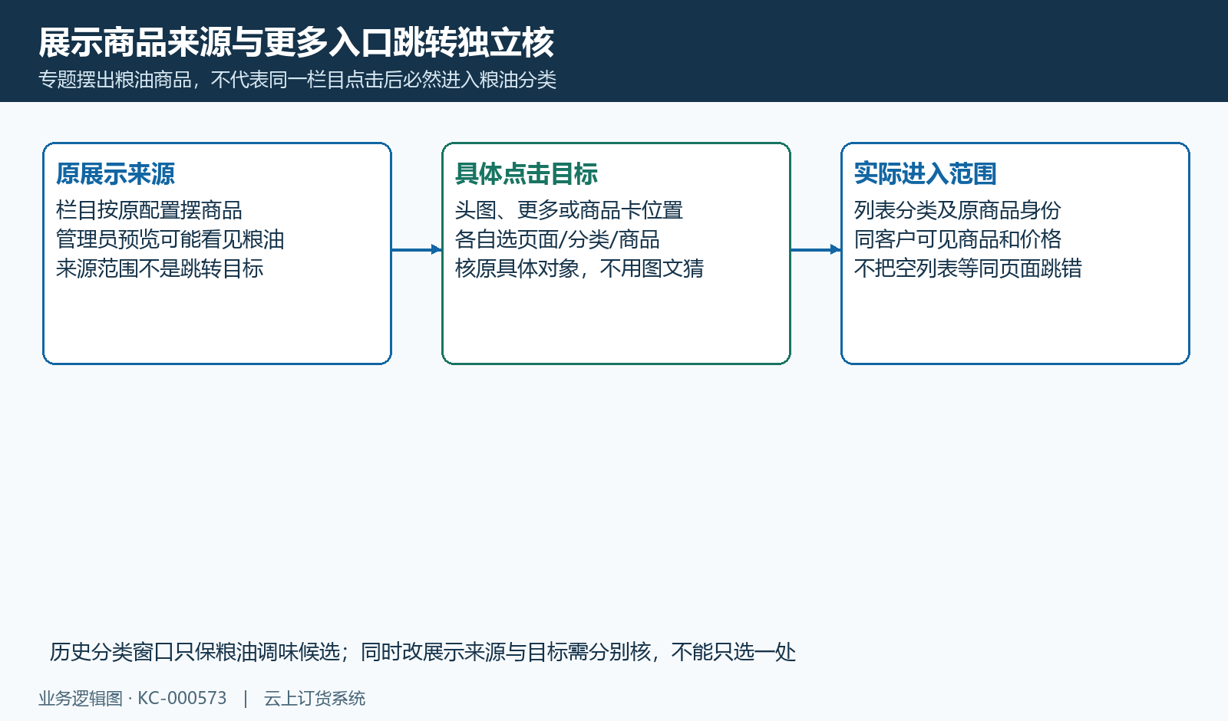
图13：展示来源、具体点击目标与客户实际进入范围分别核对。

7. 旧目标按原身份、状态与客户可见范围检查
对链接里的原内容，逐项核身份、状态与当前客户范围。独立页面核原页面和端别、正式内容及是否仍被入口使用；商品核原编号、上架情况和适用规格；分类、标签和品牌核具体资料及范围；促销核原活动、有效期、客户与商品条件。仅凭名称相同或海报相似，不能判断保存的是同一对象。
页面删除、商品下架或活动停用可能影响候选内容和实际客户结果，但不同目标的检查链不同，不承诺都会弹统一的失效提示，也不把空白页面一律归因于删除。页面选择列表按当前企业的有效页面查询，已保存原目标及客户实际访问仍需另核；不根据一个列表条件推断全部访问鉴权已经覆盖。
确定原内容不适用后，按业务需要选确实有效的原对象并检查保存与访问结果，而不是反复新建同名页面或依赖自动替换。复制专题产生另一个页面，旧入口不会因为名称相同就必然指向副本；重命名文案也不意味着所有目标被重新绑定。外部网址还受当前远端内容及客户端环境影响，旧时可保存不能保证今天仍可访问。
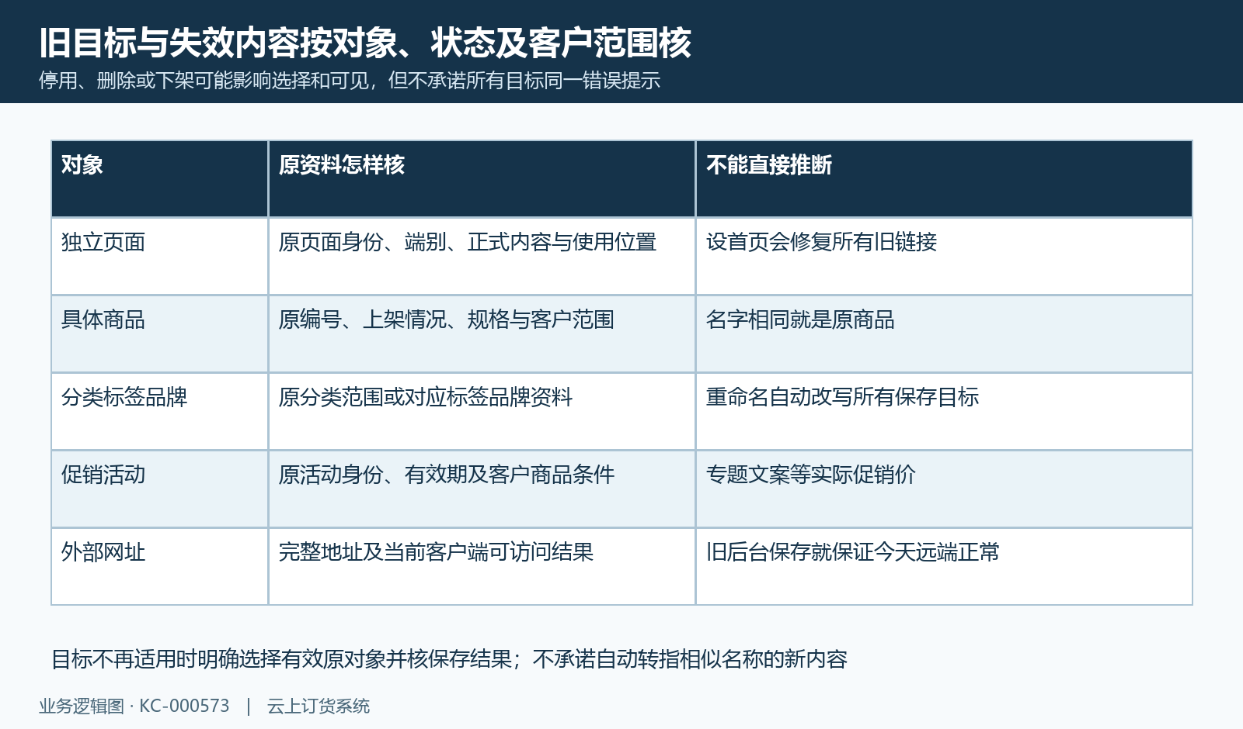
图14：原页面、商品、分类和活动按身份状态及客户范围核，不统一失效反馈。

8. 保存正式内容后，沿原路径核目标及实际结果
修正原项后先确认组件，再按原页面编辑状态保存正式内容。临时编辑、正式保存与设置为首页是不同操作，关闭弹窗不代保存成功；如果只是改某个独立专题链接，不为修复而直接替换店铺首页。保存失败或反馈未知时核同一原页面和目标资料，保原提示，不能以预览已变代正式内容已变。
再由原客户在原端别回到同一入口，分别点预期区域中心、相邻区域和各导航项，核具体分类、商品或页面身份。多张轮播和多页导航逐项检查，原页面中的缓存画面不作为本次加载成功证明。手机通过之后，PC如使用另一个页面或配置应按它的原入口另核，不用手机结果替代PC访问或全部客户权限。
历史粮油调味列表显示清禾餐饮调和油、原编码、库存九十七和六十元每件，是旧时分类结果参考，没有前一点击过程或下单成功。当前核验继续看原商品编码、规格、客户可见价格和实际库存，不能承诺今天仍是旧数。到达分类、进入详情和订货成功分别确认；结果仍不同则回原目标、原内容与客户条件定位，当前显示、目标到达及原订货结果应分别回同一客户业务核对，历史图不代替这些结果。
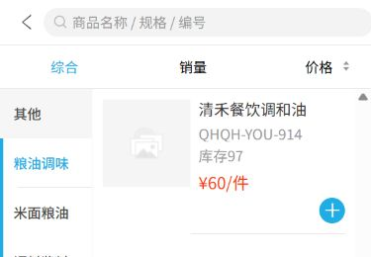
图15：历史粮油调味分类与商品编码、库存97、60元每件；非当前数或本次点击证明。
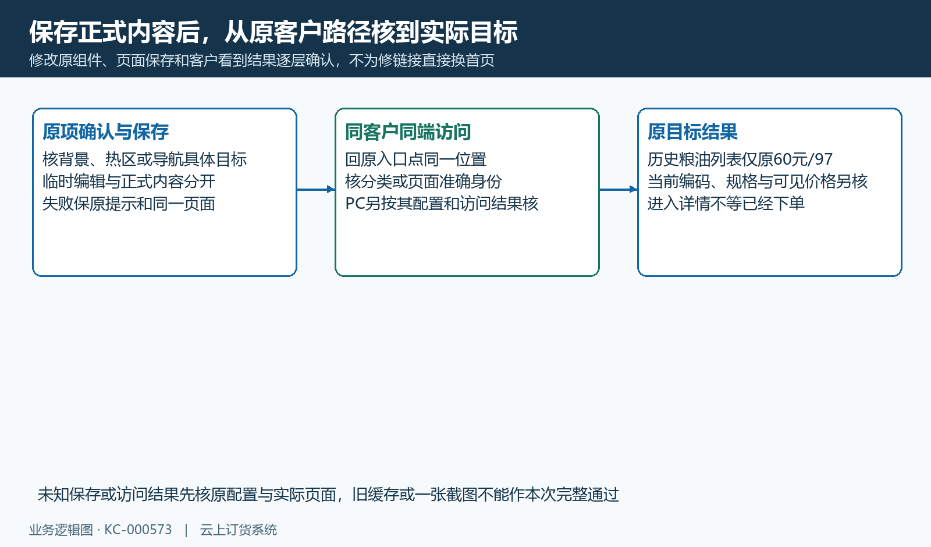
图16：原项确认、正式页面保存与同客户实际目标逐层核，进入不等下单成功。

下一步学习
- 商城图文、视频与图片热区：内容配置与跳转检查｜云上订货系统
- 商城导航与客服入口：连接分类、订单和服务｜云上订货系统
- 商城装修生效检查：预览、保存与客户端核验｜云上订货系统
- 装修预览与实际商城不同：模板归属、保存结果与端侧配置排查｜云上订货系统
- 新品与活动专题：页面制作与商品链接检查｜云上订货系统

